关于金属非金属矿山禁止使用的设备及工艺目录（第一批）的说明
2013年9月6日，国家安监总局下发《关于发布金属非金属矿山禁止使用的设备及工艺目录（第一批）的通知》（安监总管一〔2013〕101号）。为便于各地贯彻落实，确保淘汰不符合国家有关法律法规规定、安全性能低下、危及安全生产的落后设备和工艺取得实效，推动金属非金属矿山设备和工艺的改善，提高金属非金属矿山安全保障能力，预防生产安全事故，国家安全监管总局监管一司委托长沙矿山研究院有限责任公司（国家安全生产长沙矿山机电检测检验中心）就金属非金属矿山禁止使用的设备及工艺目录（第一批）有关情况进行了说明。（咨询人：翟守忠、贺建国 电话：0731-88671241，88670708）
序号 | 设备或工艺名称（型号） | 禁止原因 | 禁止期限 | 替代产品及优点
1 | 非定型竖井罐笼 | 罐笼是矿井提升中的重要设备之一，罐笼一般用于矿井的副井提升，用作提升人员、矿石、设备、材料等，对于中、小型矿井，罐笼也可以作为主井提升，罐笼的本体、防坠装置、悬挂装置、导向装置等，其设计和制造应严格按照有关标准进行，材料选取及工艺要求都非常严格，非定型竖井罐笼没有经过严格的技术资料审查和试验验证，没有安全保障。 | （自发布之日起一年后禁止使用） | 取得矿用产品安全标志证书的定型竖井罐笼。
2 | Φ1.2米以下（不含Φ1.2米）用于升降人员的提升绞车 | 目前滚筒直径为Φ1.2米以下的绞车主要有JTK型矿用提升绞车、带式制动矿用提升绞车、调度绞车、运输绞车等，其共同特点是采用带式制动或块式制动装置，制动性能差，AQ2022-2008标准中明确规定：带式制动矿用提升绞车及滚筒直径1.2米以下（不包括Φ1.2米）的矿用提升绞车严禁用于升降人员。 | （自发布之日起一年后禁止使用） | Φ1.2米及Φ1.2米以上的JTP型矿用提升绞车
3 | KJ型矿井提升机 | 上世纪50年代开始使用，卷筒是由两半的铸铁法兰盘与薄钢板弯制而组成，卷筒受力后易裂开。制动器是一个单回路的角移瓦块式制动器系统，不利于调整，制动效果差。该产品已于1976年停止生产，目前在非煤矿山使用较少，鉴于该设备安全性能低下，国家经贸委令第32号限期该设备2002年淘汰，在国家发改委令第40号《产业结构调整指导目录（2005年本）》中也被列为淘汰设备。 | （自发布之日起一年后禁止使用） | 替代产品为JK系列矿井提升机，结构合理，强度高，制动效果好，安全保护装置齐全。
4 | JKA型矿井提升机 | 上世纪60年代末开始使用，卷筒是由两半的铸铁法兰盘与薄钢板弯制而组成，卷筒受力后易裂开。制动器是双回路的瓦块式制动器系统，双回路制动不同步，制动系统组成部件复杂，可靠性差。该产品已于上世纪70年代停止生产，目前在非煤矿山使用较少。 | （自发布之日起一年后禁止使用） | JK型矿井提升机
5 | XKT型矿井提升机 | 上世纪70年代开始使用，主轴强度低；单面盘型闸闸瓦磨损不均，闸瓦磨损快；减速器齿面承载压力过大，易磨损；深度指示器不成型。该产品已于上世纪70年代停止生产，目前在非煤矿山使用较少。 | （自发布之日起一年后禁止使用） | JK型矿井提升机
6 | JTK型矿用提升绞车 | JTK型矿用提升绞车与以上JKA、KJ等提升绞车的结构原理相同，存在的事故隐患相似，强度低、制动可靠性差，安标国家中心从2010年6月起不再受理该类产品的安全标志申请；对已取得安全标志的，2010年6月已注销其安全标志。目前只保留卷筒直径1.0m及以下的JTK型矿用提升绞车，主要用于辅助性升降物料，更不能用于升降人员。 | （自发布之日起一年半后禁止用于主提升） | JTP型矿用提升绞车，该绞车结构合理，强度高，采用液压盘型制动器，制动效果好，安全保护装置齐全。
7 | 带式制动矿用提升绞车 | 带式制动矿用提升绞车属于矿用辅助绞车，其结构简单、制动性能等安全性能差，安全保护装置不齐全，国家安全监管总局的文件中已明确要求不能用于主提升。 | （自发布之日起立即禁止用于主提升） | JTP型矿用提升绞车
8 | 单电机驱动、司机室周边敞开式的3吨及以下直流架线矿用电机车 | 上世纪50年代投入使用， 司机室仅有顶棚，周边为敞开式，安全性差；车架较高，运行稳定性较差；采用单电机拖动，功率小，牵引性能较差； 采用开启式一级齿轮传动，齿轮磨损严重，能耗大；采用电阻降压方式供电照明，能耗大。已先后被原国家经贸委6号令（1999年）和国家发展改革委发布的《产业结构调整指导目录》（2005年）列为淘汰类产品。 | （自发布之日起一年后禁止使用） | 新型架线式电机车，司机室为封闭式，安全性好；车架重心低，有利于机车运行的稳定性；采用双电机，功率大，牵引性能得以提供；采用两级传动变速箱，改善齿轮工作环境，提高了寿命，降低了能耗；采用直变器方式供电照明，能耗低。
9 | 油断路器 | 油断路器是以密封的绝缘油作为开断故障的灭弧介质的一种开关设备，有多油断路器和少油断路器两种形式，它较早应用于电力系统中，价格比较便宜，随着技术的进步，它存在的问题逐渐暴露，如安全性差、维护困难、容易漏油继而引发火灾等。自从上世纪80年代末期，国家电网就已经开始了无油化改造。 | （自发布之日起立即禁止使用） | 替代产品为真空断路器，工作可靠，安全性好。
10 | 非阻燃电缆（含强、弱电） | 电缆工作时，尤其是过流、过载时，由于导体发热会导致电缆温度升高，如果电缆不具备良好的阻燃性能，极易引起电缆着火，在燃烧的同时产生大量有毒有害气体，造成矿工中毒窒息。 | （自发布之日起一年后禁止使用） | 我国目前生产的矿用阻燃电缆的种类和质量已经完全能够满足矿山的各种需求。
11 | 非阻燃风筒 | 非阻燃风筒为高分子聚合物，其显著特点是具有易燃性，一旦风筒燃烧，会产生大量有毒有害气体，烧毁设施设备，造成矿工中毒窒息和财产损失。 | （自发布之日起半年后禁止使用） | 20世纪80年代以后，我国陆续研制出阻燃风筒并大量投入使用，具有高强度、高通风性能，连接方便、柔软轻便。
12 | 非阻燃输送带 | 胶带输送机在井下使用过程中，若某种原因造成输送带打滑，胶带与驱动滚筒会产生剧烈摩擦，如果胶带不具备阻燃性能，达到一定温度时就会引起胶带燃烧，产生大量有毒有害气体，造成矿工中毒窒息和财产损失。 | （自发布之日起一年后禁止使用） | 目前我国生产的织物整芯阻燃输送带、阻燃钢丝绳芯输送带、阻燃钢丝绳牵引带、织物叠层阻燃输送带等几种类型阻燃输送带，其物理机械性能、阻燃性能均能满足相关产品标准和地下矿山安全生产的要求。
13 | 非矿用局部通风机 | 矿用局部通风机，主要用于矿山井下作局部通风用，主要为掘进面及工作面的工作场地作局部通风用，矿用局部通风机的结构型式、规格尺寸、性能参数均有明确规定，其设计和制造满足矿山井下工作条件，非矿用局部通风机不能满足矿山井下工作条件，且普遍风量小，噪声高、效率低。 | （自发布之日起半年后禁止使用） | 矿用局部通风机有定型产品，可选择的产品类型较多，已获得矿用产品安全标志证书的矿用局部通风机型号有FK、FKD、FKZ、FKCD、FKCZ等型号。
14 | 主要井巷木支护 | 木支护（包括木支柱、木梁棚子）是原始的支护方式、支护强度低，工人劳动强度大，易腐易燃，安全性差，而且消耗大量的坑木，破坏森林资源。 | （新掘、维修井巷自发布之日起立即禁止使用） | 结合施工构筑方法的差异，可采用金属支架型支护、锚杆型支护、喷射砼支护、砌筑型支护等。
15 | 火雷管、导火索 | 火雷管是最早使用的雷管，必须和导火索配合使用，用导火索喷出的火焰引爆。在机械能和其它形式的热能的作用下也可以被引爆。爆炸时产生明火，安全性能差，易引发爆破事故。国防科工委、公安部2008年已发文明令淘汰（《关于做好淘汰导火索、火雷管、铵梯炸药相关工作的通知》（科工爆（2008）203号文件））。 | （自发布之日起立即禁止使用） | 可采用安全性能好的起爆器材（如：非电起爆系统，电雷管等）。
16 | ZH15隔绝式化学氧自救器 | 额定防护时间短，不符合AQ2033-2011《金属非金属地下矿山紧急避险系统建设规范》中“应为入井人员配备额定防护时间不低于30min的自救器”的规定。 | （自发布之日起立即禁止使用） | 额定防护时间在30分钟以上的自救器。
17 | 一氧化碳过滤式自救器 | 一氧化碳过滤式自救器使用条件非常有限，只能用于氧气浓度大于17%及一氧化碳浓度小于1%的灾害环境中；安全性较差，国外很少采用。 | （自发布之日起半年后禁止使用） | 压缩氧自救器、化学氧自救器。
18 | 空场法采矿（无底柱采矿法）采场内人工装运作业 | 人员在空场环境下作业，因采场垮塌、冒顶、浮石掉落等容易引发人员伤亡，作业安全性差，劳动强度大，工作效率低。 | （自发布之日起一年后禁止使用） | 机械出矿法。
19 | 横撑支柱采矿法 | 在回采过程中，用横撑支柱或木棚支架支护采场的采矿方法。此法采用木支护，坑木消耗大，劳动生产率低，安全条件差。 | （自发布之日起立即禁止使用） | 下向胶接充填采矿法、上向分层充填采矿法、垂直分条充填采矿法等。

一、关于禁止使用的KJ型矿井提升机、JKA型矿井提升机、XKT型矿井提升机有关情况的说明
1、KJ型矿井提升机
KJ型矿井提升机均为单绳缠绕式矿井提升机，为仿苏产品，卷筒直径3m以下的是仿苏БМ型，卷筒直径3m以上的是仿苏ЩПМ型，有单筒和双筒2种结构。
3m以下KJ型矿井提升机在我国是从1953年开始在抚顺重机厂生产，1958年后转到洛阳矿山机器厂成批生产，1965年左右停止生产，总共大约生产了900台。到20世纪末，有一部分已报废，有一部分已经改造，但还有一部分未经任何改动还在生产中使用。这种提升机的结构特点是：卷筒由两半的铸铁法兰盘与薄钢板弯制的筒壳组成，制动器是一个单回路的角移瓦块式制动器系统，由制动器杠杆、液压缸、重锤等组成，工作制动是由司机通过移动操作台上的制动手柄，手动控制液压系统的压力调节阀，使液压缸中的活塞运动，从而使挂在活塞杆上的重锤上下运动，带动杠杆转动，使角移式制动器作用于装在卷筒法兰盘的制动轮上，进行制动或松闸。
3m以上的KJ型矿井提升机，卷筒为全焊接结构，制动器为杠杆传动的平移式大瓦块式闸，为双路系统，即每个卷筒分别有一个制动器，制动器控制装置由气动式压力调节器控制，卷筒调绳离合器是气动遥控齿轮轴向移动离合齿轮式。这类提升机结构复杂，卷筒的力学结构不合理，制动系统因杠杆多，惯量大动作不灵敏。这类提升机一共生产了十几台。
2、JKA型矿井提升机
JKA型矿井提升机均为单绳缠绕式矿井提升机，1968年至1971年间生产，生产台数约为190台，在煤矿、冶金、化工及其他矿山使用。该型号提升机是对KJ型矿井提升机的修改设计产品， 其结构特点有：角移式制动器改为带关节瓦块的综合式，制动器由单回路改为独立传动的双回路（即制动器由一套改为两套，每一套制动器作用于一个制动轮），在布置上，由原布置在中间改为卷筒两侧，一侧一套。制动液压缸也由单套改为双套，重锤式蓄力器改为空气液压蓄压器，卷筒蜗轮蜗杆式调绳离合器由手动改为电动。其主要缺点是两套制动器的动作存在不同步问题。
3、XKT型矿井提升机
20世纪70年代开始，仿制的KJ型矿井提升机、JKA型矿井提升机在我国陆续使用后，发现一些结构上不完善的地方，就开始进行了一些新结构的试验和研究（尤其是制动系统）。XKT型矿井提升机是在1969年设计，当时由于历史的原因，在设计时引入了一些未经试验和不成熟的结构，盲目追求高设计参数，用户使用时出现很多问题。其结构特点有：采用了间隙调节困难、闸瓦磨损不均的单面盘形闸，把双套的液压系统、双套的润滑油站不合理地改为单套系统，采用不成熟电子数字式深度指示器，电控上采用金属水冷电阻等。该种提升机1976年停止生产。
二、关于禁止用于主提升的JTK型矿用提升绞车有关情况的说明
JTK型矿用提升绞车的结构与KJ、JKA型提升设备的结构原理相同，卷筒是由两半的铸铁法兰盘与薄钢板弯制而组成，采用瓦块式制动器系统，制动系统组成部件复杂，可靠性较差，目前在用的JTK型矿用提升绞车的卷筒直径为0.8～1.6 m。虽然JTK型绞车仍存在卷筒结构及制动系统的问题，但是较禁止使用的JK型、JKA型、XKT型矿井提升机的安全可靠性有所提高，鉴于目前较多矿山正在使用，因此禁止用于主提升使用，可用于其他提升。
三、关于推荐使用的JTP型矿用提升绞车有关情况的说明
根据JB/T7888-2010《JTP型矿用提升绞车》的规定，其结构和型号规格表示方法为：
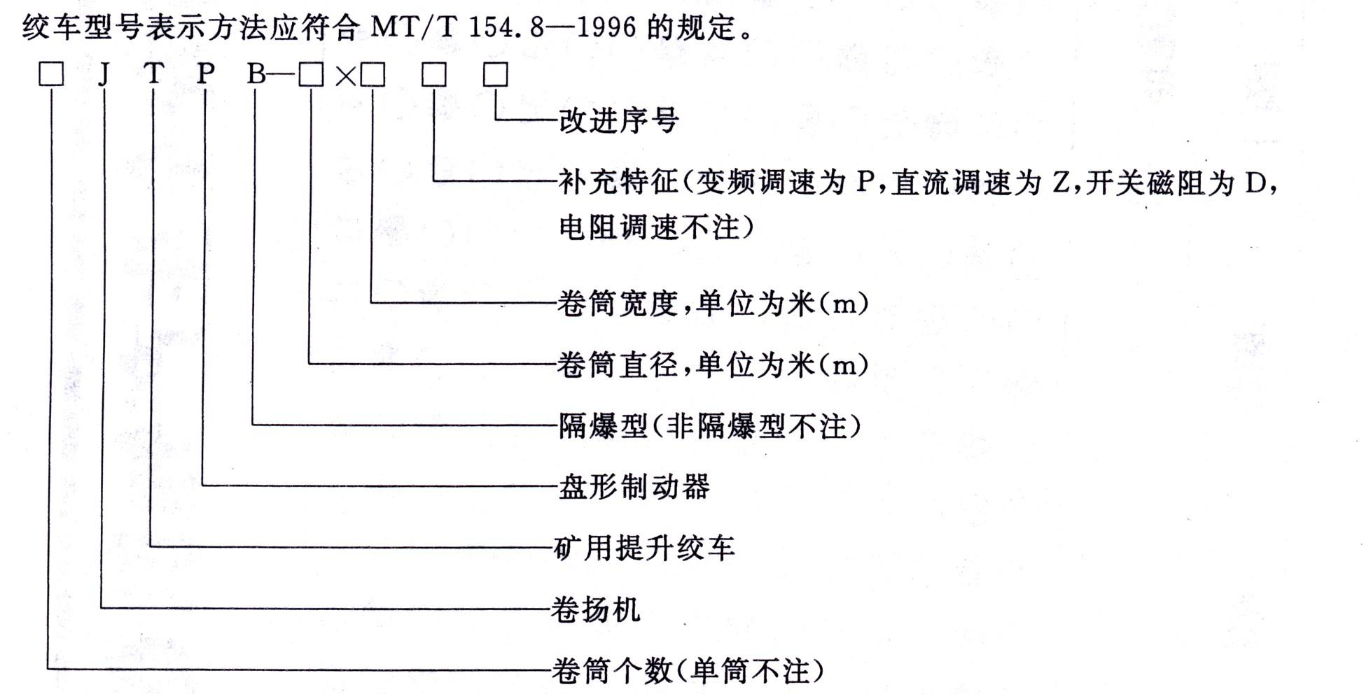
JTP型矿用提升绞车，该绞车结构合理，强度高，采用液压盘型制动器，制动效果好，安全保护装置齐全。

